增加用户概念调整订单页面

1. 需求背景：
2. 个人业绩调整订单明细增加用户概念
3. 订单列表（个人推广订单明细查询），当前展示方式，业务员须对办卡流程有充分了解，在页面上无从了解几种状态间的流转情况和前后变化的原因、过程，在查找订单过程中不方便，同时缺少统计数据。因此作出以下修改：
4. 将标签页取消，全部订单按照产生意向用户的时间由近至远排列
5. 在订单信息中将状态、奖励等标明
6. 允许搜索、筛选
7. 增加订单详情，进入后可查看流转过程，当前节点等
8. 需求内容：

具体交互、备注见原型链接：<https://kp4ebo.axshare.com>

主要改动情况：

1. **业务员端办卡数据-个人业绩页面调整推广明细入口位置，增加客户管理入口**

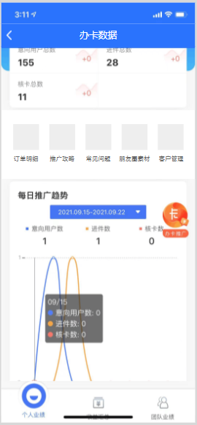

1. **订单明细优化内容：**

【1】订单明细

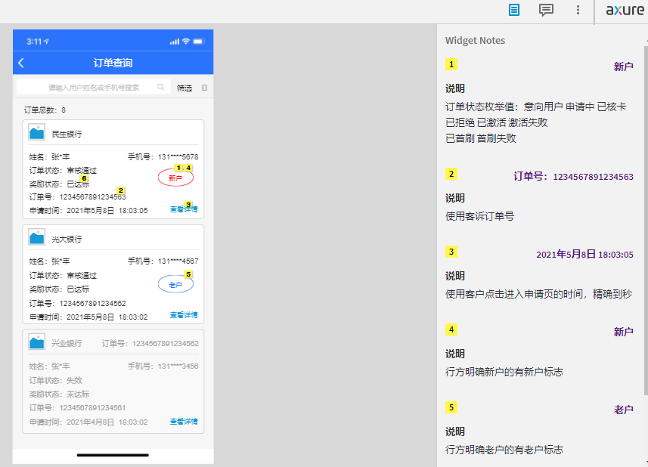

列表页增加奖励状态展示、查看详情按钮、搜索框、筛选按钮

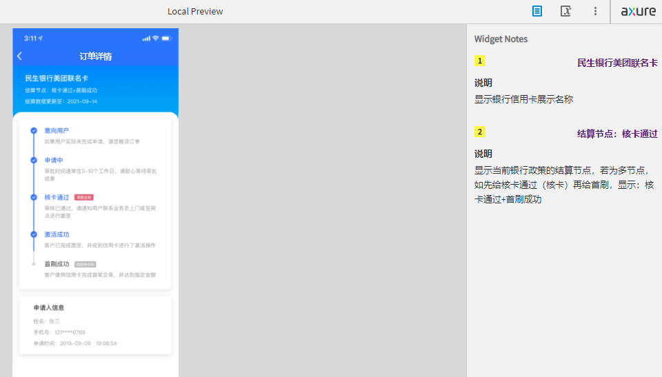

订单详情页可起到帮助业务员明确办卡业务流程，当前订单状态，未达到奖励的原因（失效）等作用

【2】客户管理：

展示扫码后归属至该业务员的注册用户，涉及用户生效状态，有效期限

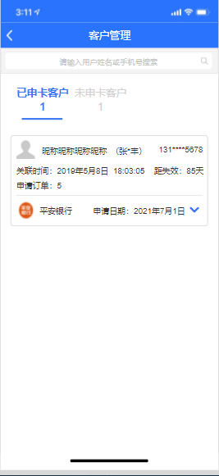

**3、用户申请流程增加手机号验证码注册登陆，修改申请人信息，解绑微信，修改手机号，亲友申请**

【1】申请时增加手机号登陆、伴卡码用于业务员判断推广关系（若在微信中扫码，则手机号验证码登陆前获取用户union id，绑定uinio id与手机号，后续该用户打开后自动完成登陆）

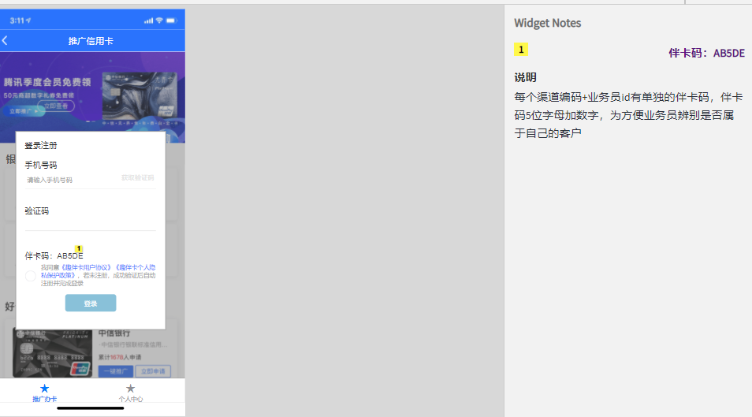

【2】登录后进行办卡，须补填姓名+身份证前后四位后方可申请信用卡

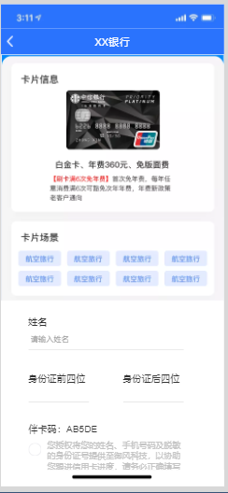

【3】客户再次登陆进入申请页后，可修改信息，或解除微信绑定关系（浏览器中无此按钮）

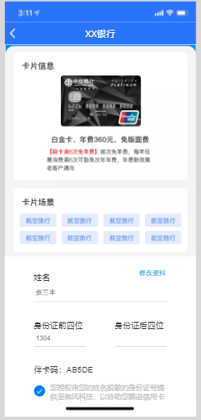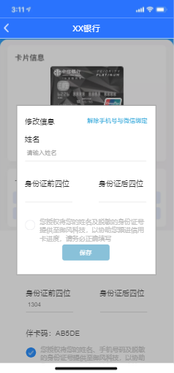

【4】帮亲友申请，任意填写三要素进入申请页，不验证手机短信验证码

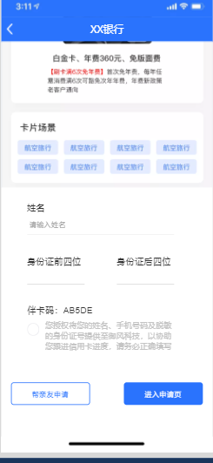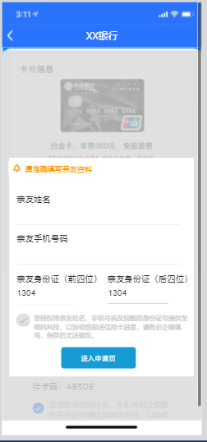

1. 增加面对面推广码，面对面推广引入公众号，在公众号中办卡100%-50%-25%发放三张卡奖励